Лабораторная работа № 5

Настройка рабочей среды

Студент: Чжао Синья
Учётная запись: zhaoxinya
Имя хоста: zhaoxinya
Номер студенческого билета: 113225832
Дисциплина: Архитектура компьютеров и операционные системы. Операционные системы

Содержание

- Цель работы
- Задание работы
- Теоретические сведения
- Соглашения об именовании
- Ход выполнения работы
- Выводы
- Ответы на контрольные вопросы
- Библиография

Цель работы
Приобретение практических навыков настройки рабочей среды пользователя в операционной системе Linux. Освоение менеджера паролей pass и системы управления файлами конфигурации chezmoi .

Задание работы
- Установить и настроить менеджер паролей pass .
- Создать GPG-ключ и инициализировать хранилище паролей.
- Настроить синхронизацию хранилища паролей с Git.
- Установить и настроить систему управления файлами конфигурации chezmoi .
- Создать собственный репозиторий dotfiles на основе шаблона.
- Применить конфигурации на локальной машине.
7. Освоить основные команды chezmoi .

Теоретические сведения

Менеджер паролей pass
pass — стандартный менеджер паролей для Unix, разработанный в идеологии Unix.
Основные свойства:
данные хранятся в файловой системе в виде каталогов и файлов; файлы шифруются с помощью GPG-ключа; поддерживается синхронизация с Git; структура базы паролей может быть произвольной.
Пример семантической структуры базы:
example.com.pgp
example.com/user.pgp
user@example.com.pgp
example.com:22.pgp

Управление файлами конфигурации chezmoi
chezmoi — утилита для управления файлами конфигурации домашнего каталога
пользователя. Основные сведения:
сайт: https://www.chezmoi.io/;
репозиторий: https://github.com/twpayne/chezmoi;
состояние файлов конфигурации сохраняется в каталоге ~/.local/share/chezmoi , который является клоном репозитория dotfiles ;
конфигурационный файл ~/.config/chezmoi/chezmoi.toml специфичен для локальной машины;
команда chezmoi apply вычисляет желаемое содержимое файлов и приводит их в соответствие.

Шаблоны chezmoi
Шаблоны используют синтаксис Go templates. Файл интерпретируется как шаблон, если:
имя файла имеет суффикс .tmpl ;
файл находится в каталоге .chezmoitemplates .
Пример шаблона:
HOSTNAME={{- .chezmoi.hostname }}
Условные выражения:
{{
if eq .chezmoi.os "darwin"
}}
darwin
{{
else if eq .chezmoi.os "linux"
}}
linux
{{
else
}}
other operating system
{{
end
}}

Соглашения об именовании

В соответствии с требованиями курса:
имя пользователя внутри виртуальной машины: zhaoxinya ; имя хоста виртуальной машины: zhaoxinya ; имя виртуальной машины: ZhaoXinya2 ; имя репозитория для хранения паролей: password-store ; имя репозитория для хранения конфигураций: dotfiles .
Проверка имени пользователя и хоста:
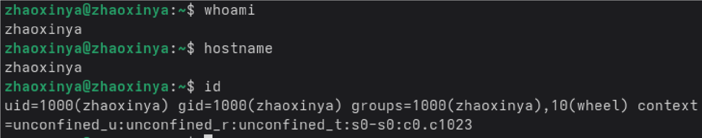
whoami
hostname
id

Ход выполнения работы

Установка менеджера паролей pass
Установка:
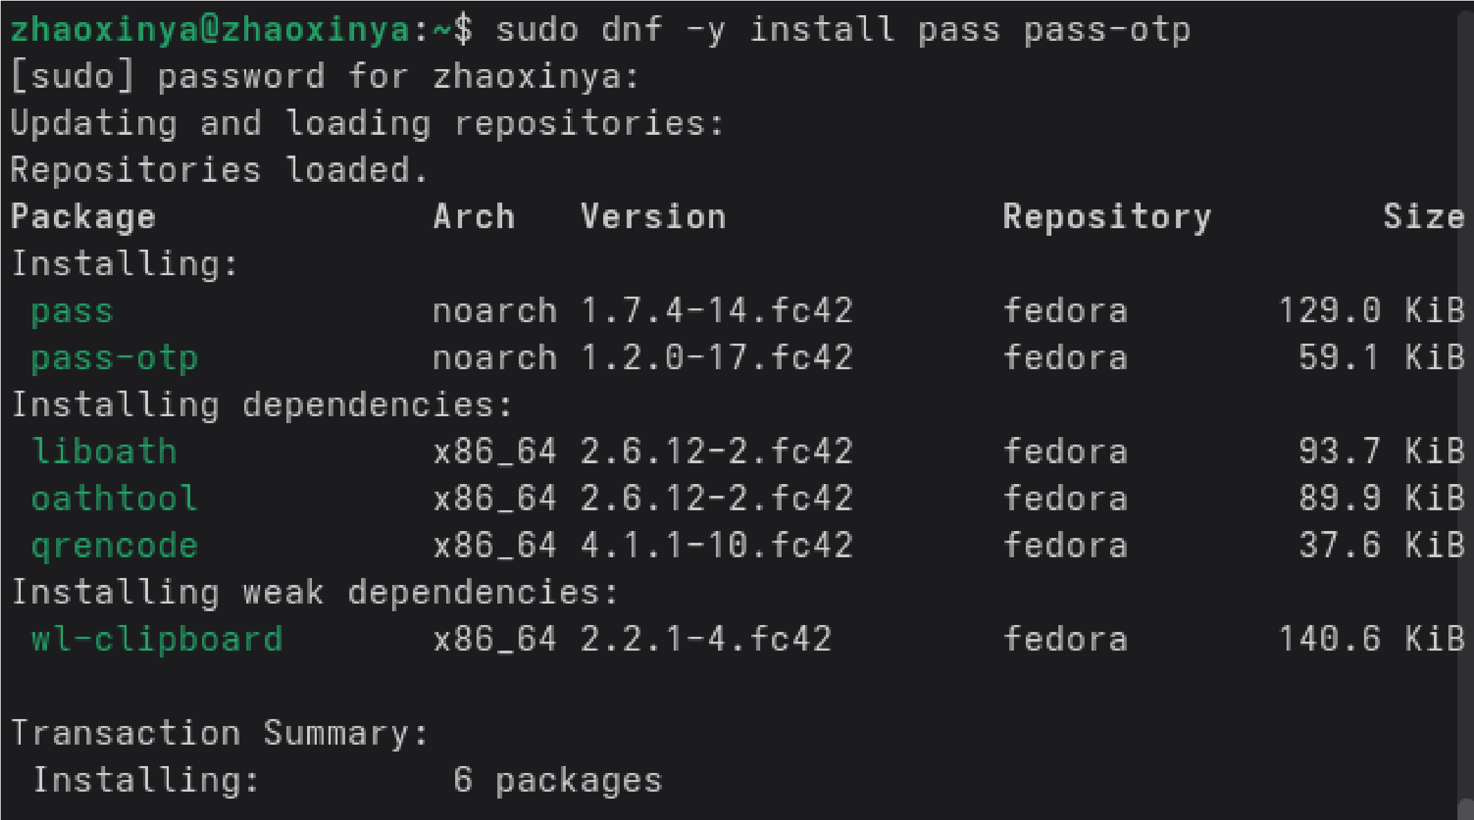
sudo
dnf
-
y

install
pass pass-otp
Проверка версии:
pass
--
version
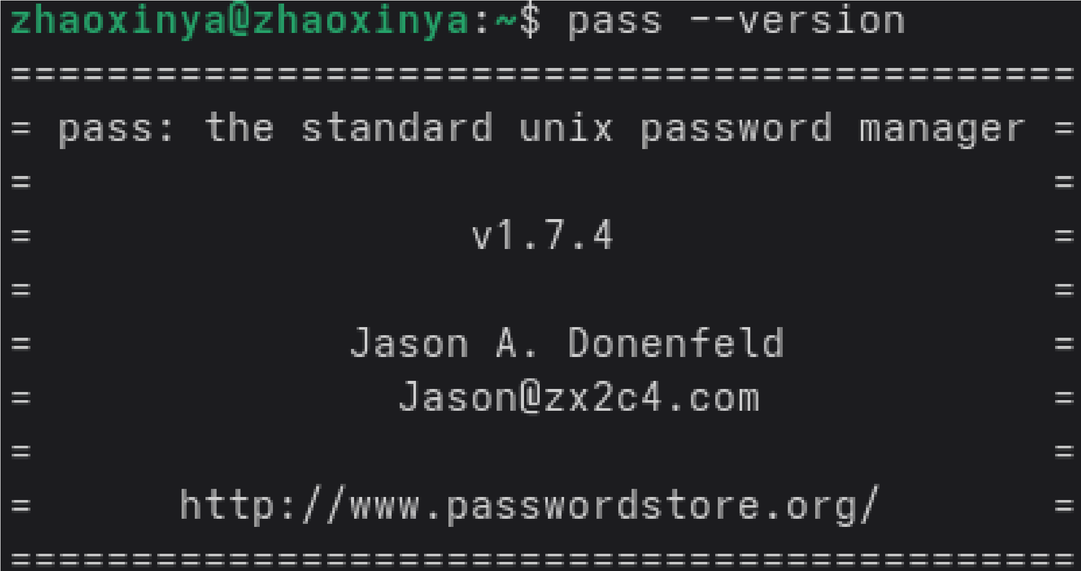
Результат:
=
pass: the standard unix password manager
=
v1.7.4

Генерация GPG-ключа
Проверка существующих ключей:
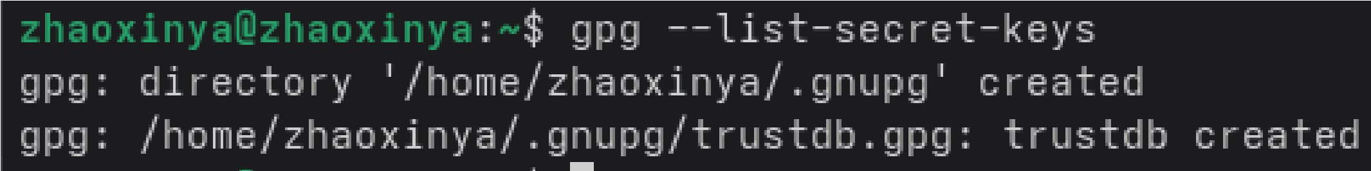
gpg --list-secret-keys
Ключ отсутствовал, поэтому был создан новый:
gpg --full-generate-key

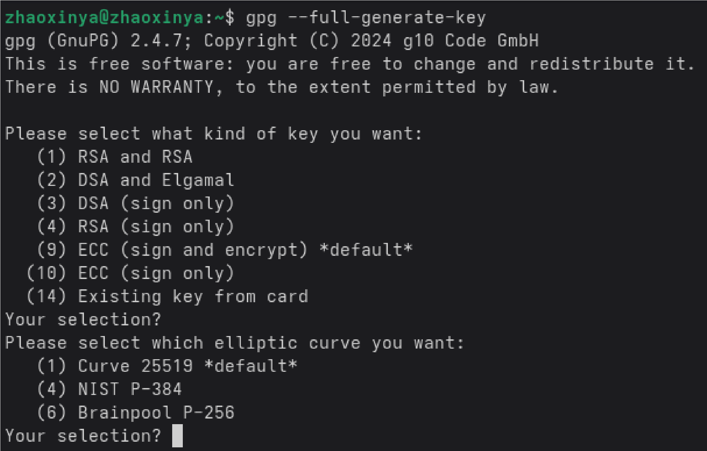
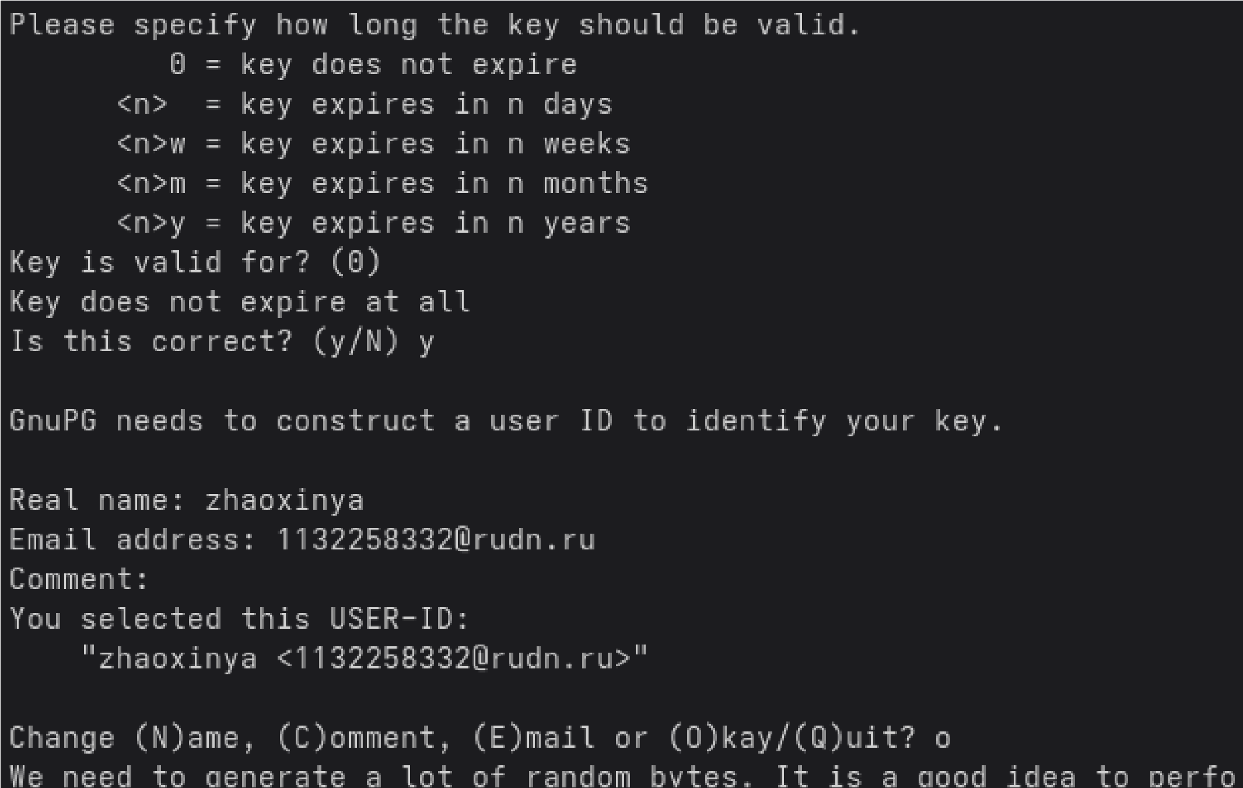

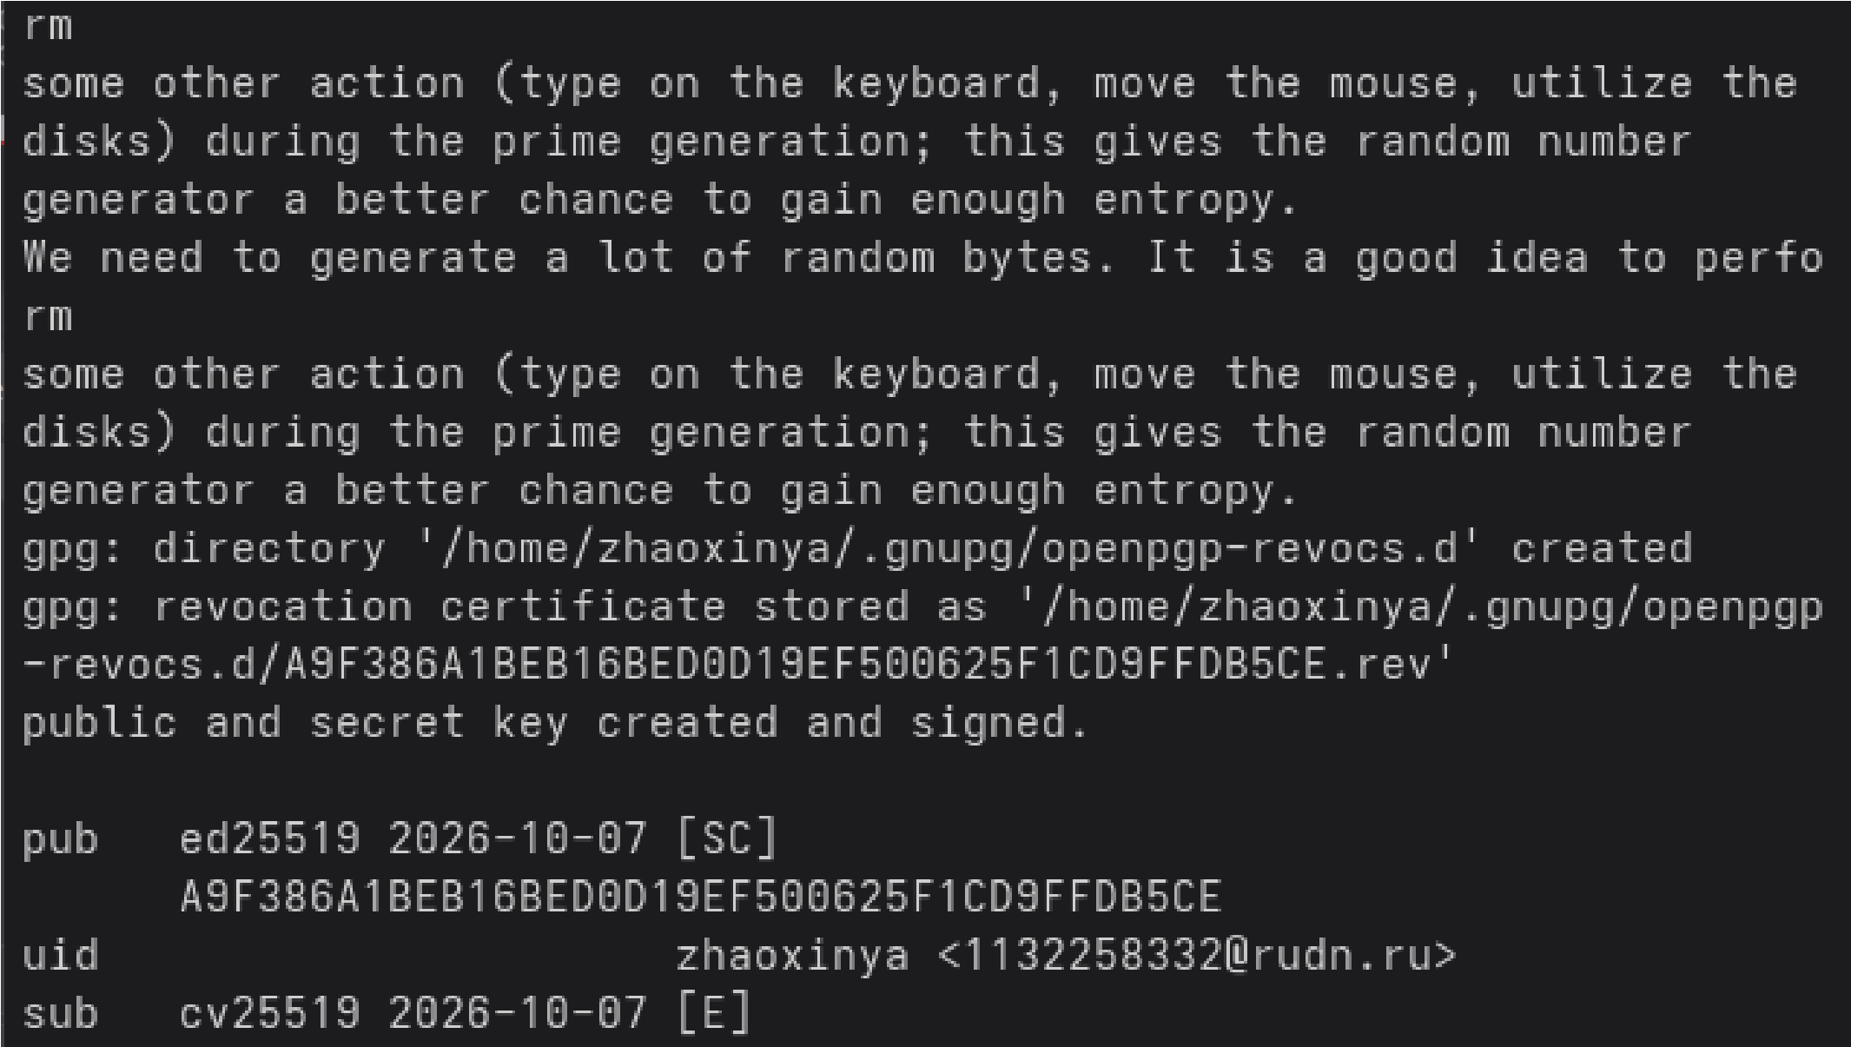
Параметры ключа:
тип: ECC (sign and encrypt), кривая Curve 25519; срок действия: 0 (не истекает); Real name: zhaoxinya ; Email address: 1132258332@rudn.ru ; Passphrase: задан пользователем.
После генерации:
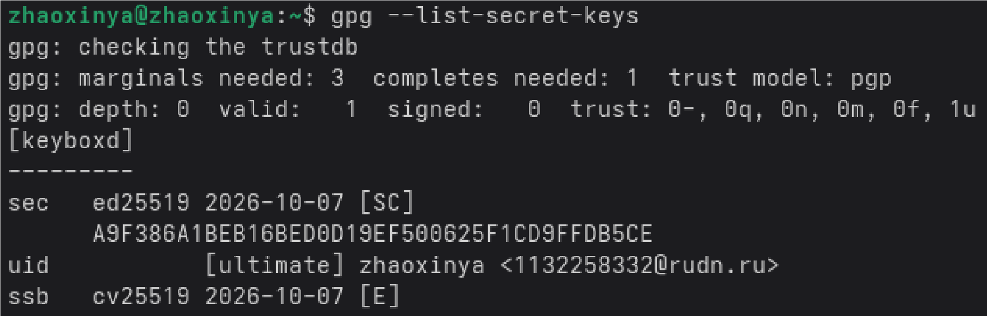
gpg --list-secret-keys
Результат:
sec ed25519 2026-10-07 [SC]

A9F386A1BEB16BED0D19EF500625F1CD9FFDB5CE
uid [ultimate] zhaoxinya <1132258332@rudn.ru>
ssb cv25519 2026-10-07 [E]

Инициализация хранилища паролей
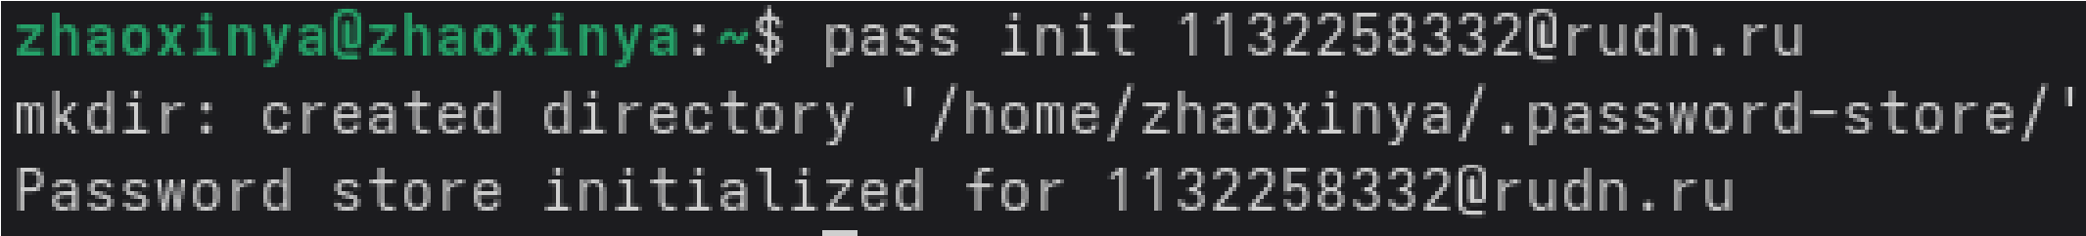
pass init
1132258332
@rudn.ru
Результат:
mkdir: created directory '/home/zhaoxinya/.password-store/'
Password store initialized for 1132258332@rudn.ru

Добавление тестового пароля
pass insert test/example.com
Результат:
mkdir: created directory '/home/zhaoxinya/.password-store/test'
Enter password for test/example.com:
Retype password for test/example.com:
Проверка содержимого хранилища:
pass
Результат:
Password Store
└── test

└── example.com
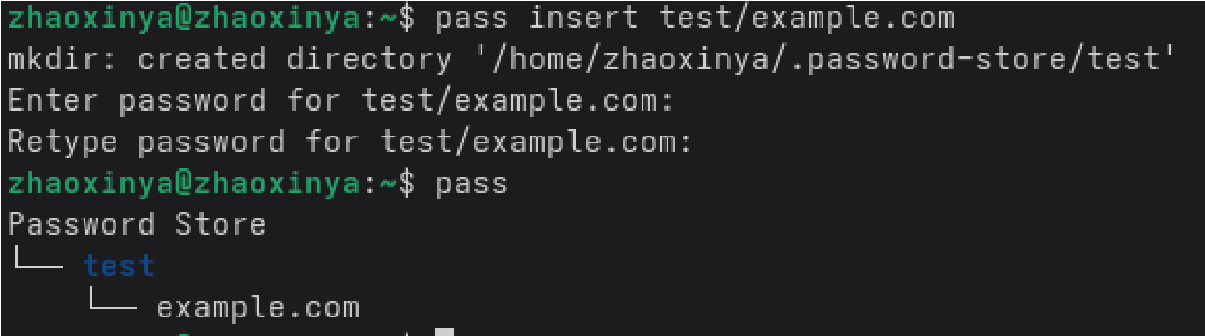
Извлечение пароля:
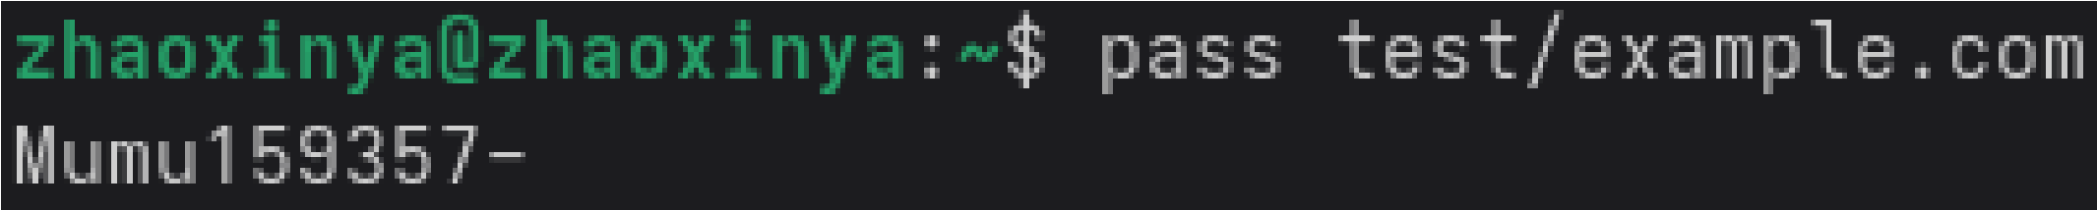
pass test/example.com

Синхронизация хранилища с Git
Создание приватного репозитория на GitHub:
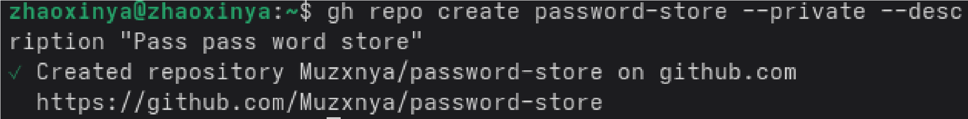
gh repo create password-store
--
private

--
description

"Pass password store"
Результат:
✓
Created repository Muzxnya/password-store on github.com
https://github.com/Muzxnya/password-store
Инициализация git и первый push:
pass
git
init
pass
git
remote
add
origin git@github.com:Muzxnya/password-store.git
pass
git
push
-
u
origin main
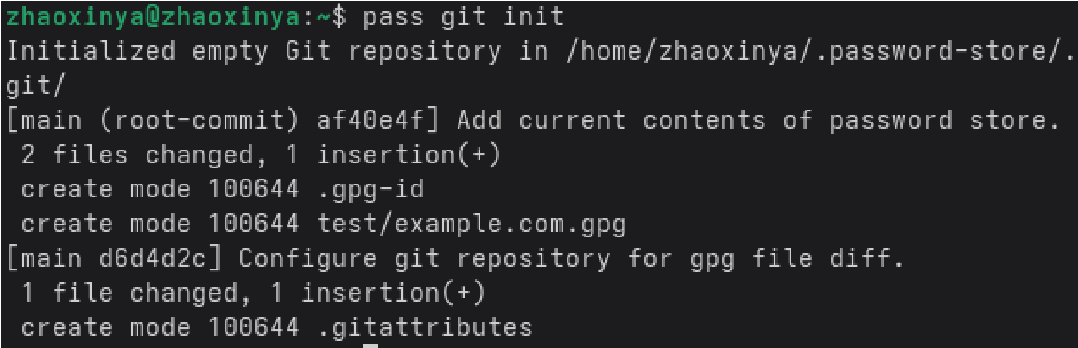
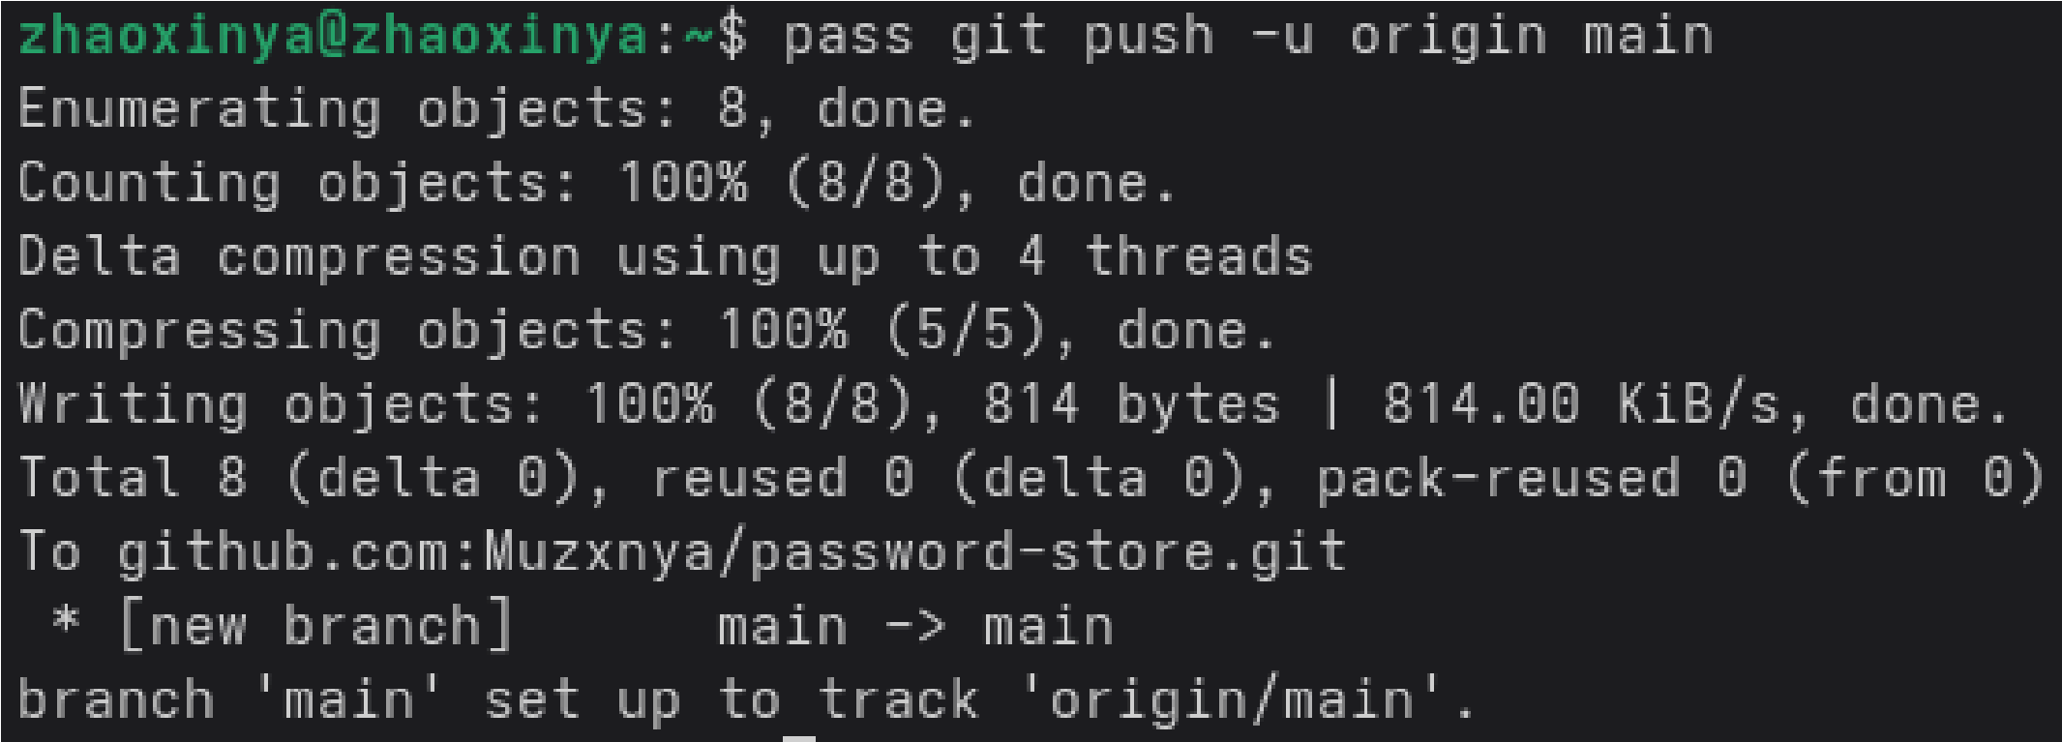
Результат:
To github.com:Muzxnya/password-store.git

* [new branch] main -> main
branch 'main' set up to track 'origin/main'.

Установка chezmoi
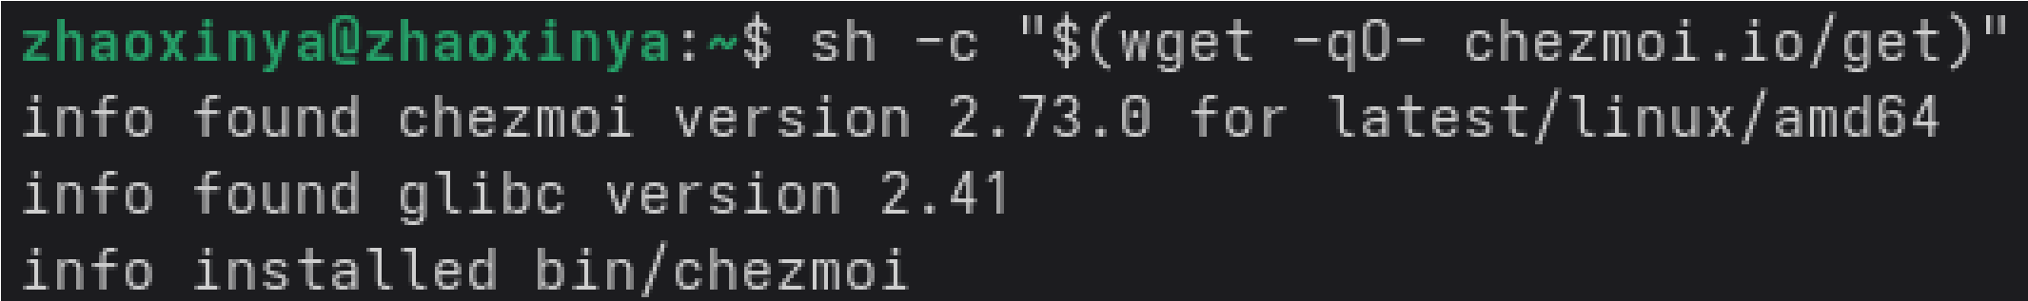
sh

-
c

"
$(
wget
-qO- chezmoi.io/get
)
"
Результат:
info found chezmoi version 2.73.0 for latest/linux/amd64
info found glibc version 2.41
info installed bin/chezmoi
Проверка:
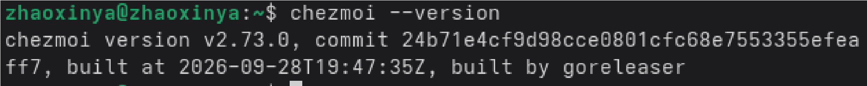
chezmoi
--
version
Результат:
chezmoi version v2.73.0, commit 24b71e4cf9d98cce0801cfc68e7553355efeaff7, built at

2026-09-28T19:47:35
Z, built by goreleaser

Установка дополнительного программного обеспечения
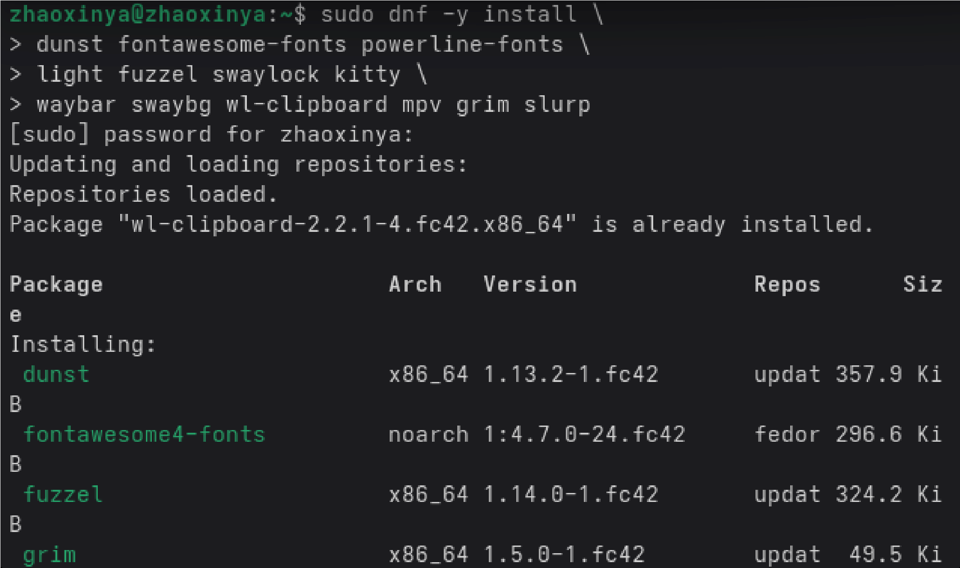
sudo
dnf
-
y

install

\

dunst fontawesome-fonts powerline-fonts
\

light fuzzel swaylock kitty
\

waybar swaybg wl-clipboard mpv grim slurp

Создание репозитория dotfiles
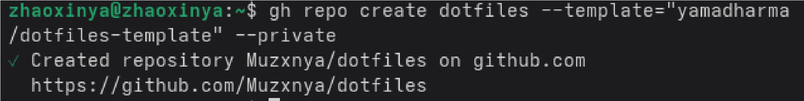
gh repo create dotfiles
--
template
=
"yamadharma/dotfiles-template"

--
private
Результат:
✓
Created repository Muzxnya/dotfiles on github.com
https://github.com/Muzxnya/dotfiles

Инициализация chezmoi
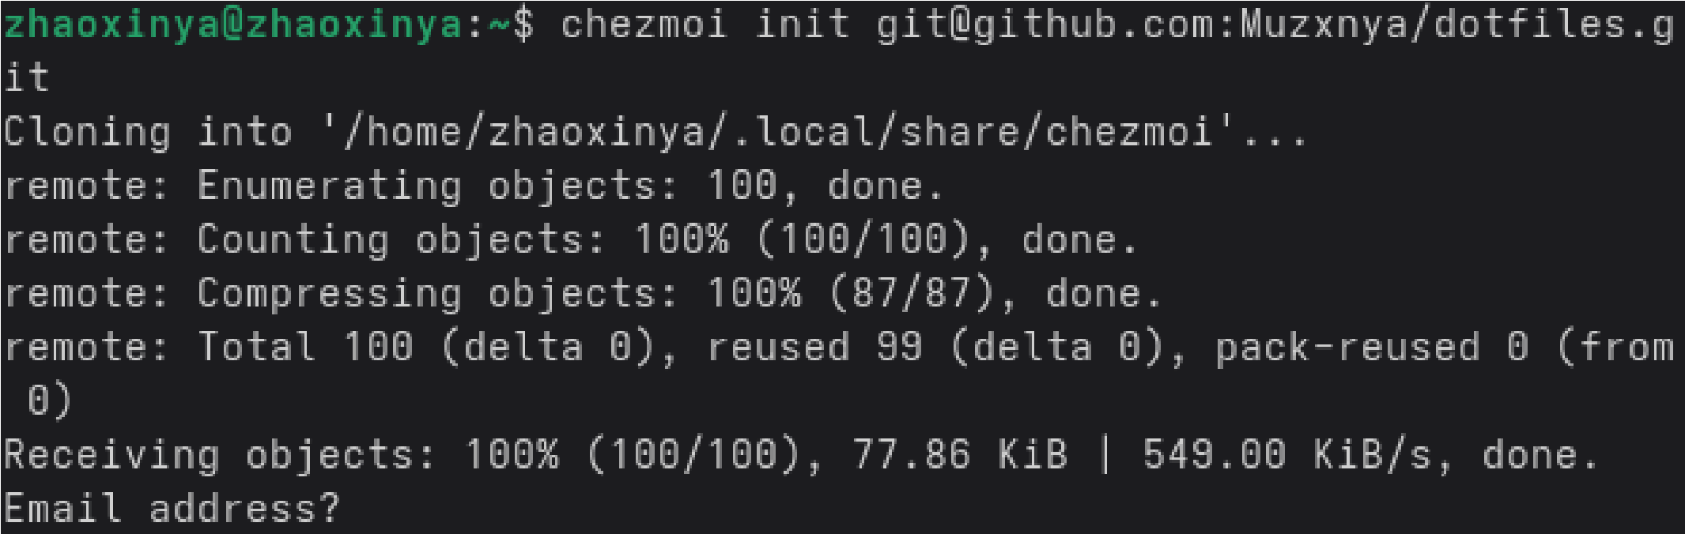
chezmoi init git@github.com:Muzxnya/dotfiles.git
В процессе инициализации chezmoi запросил данные пользователя (адрес электронной почты и имя) для генерации локального файла конфигурации.
Проверка различий:
chezmoi
diff
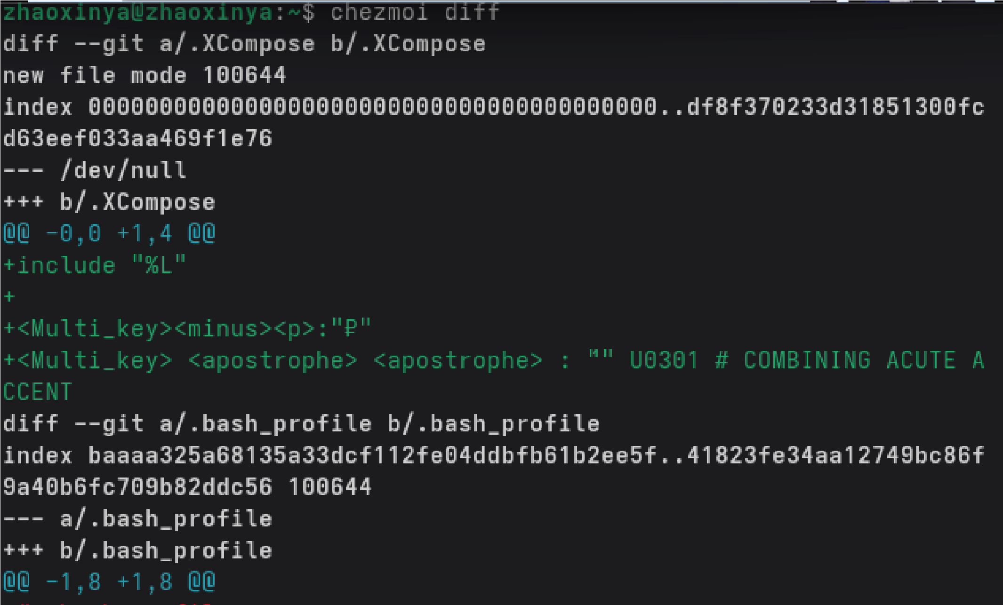
Проверка статуса:
chezmoi status
Применение конфигураций:
chezmoi apply
-
v
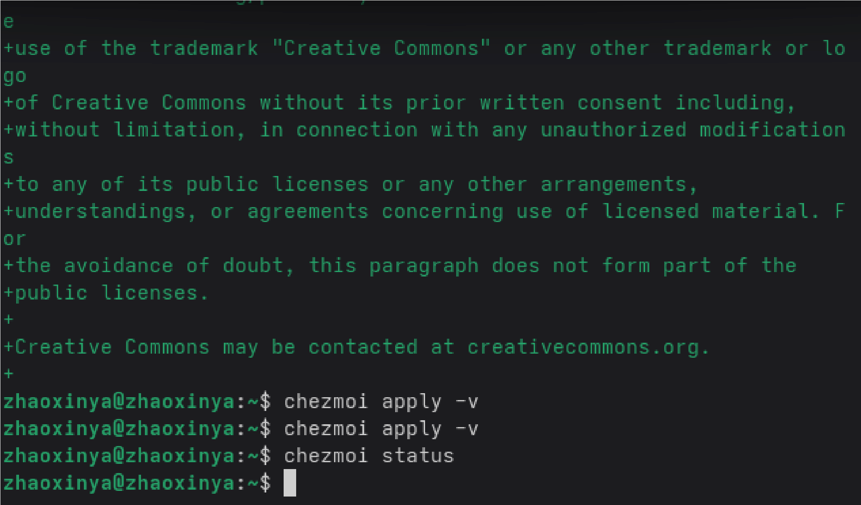
После успешного применения повторный запуск
chezmoi status
не выводит ничего, что
означает полное соответствие состояния домашнего каталога репозиторию dotfiles .
Проверка управляемых файлов:
chezmoi managed
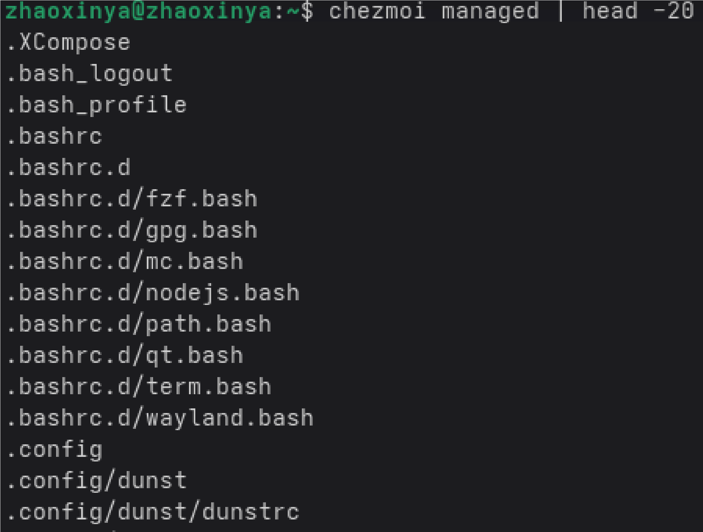
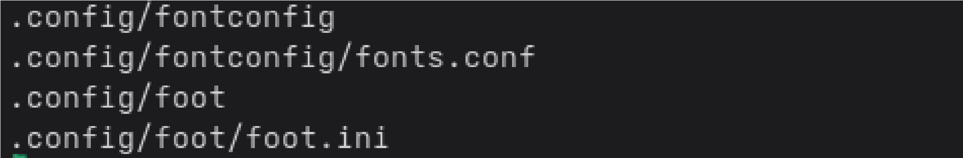
Просмотр переменных шаблона:
chezmoi data
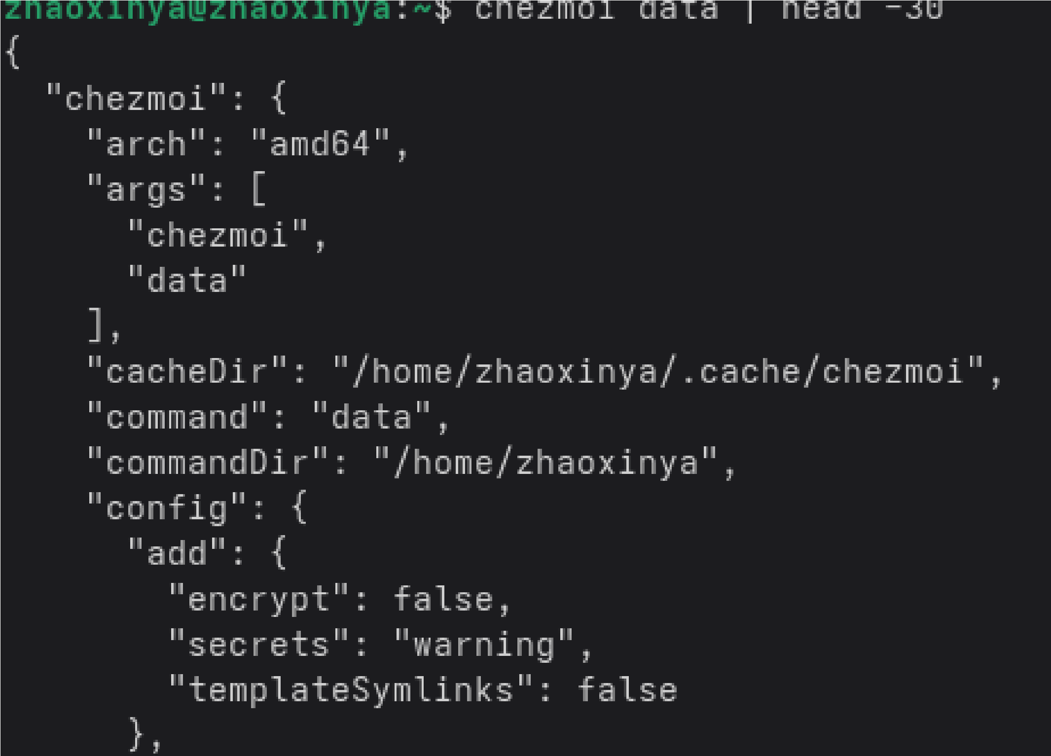
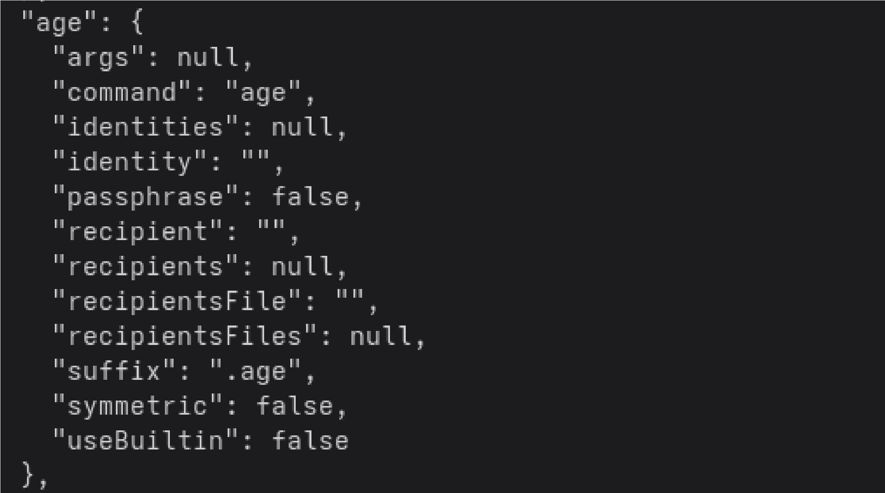
Тестирование шаблона:
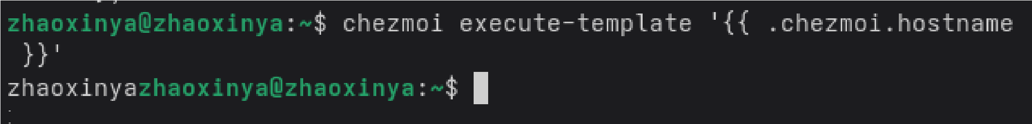
chezmoi execute-template
'{{ .chezmoi.hostname }}'
Результат:
zhaoxinya

Ежедневные операции с chezmoi
Получить и применить последние изменения:
chezmoi update
Просмотреть изменения без применения:
chezmoi
git
pull --
--
autostash

--
rebase

&&
chezmoi
diff
Применить изменения:
chezmoi apply
Установить dotfiles на новой машине одной командой:
chezmoi init
--
apply
git@github.com:Muzxnya/dotfiles.git

Автоматические commit и push
При этом следует помнить, что при использовании autoPush и публичном репозитории dotfiles случайно добавленный секрет будет автоматически опубликован.
В файл
~/.config/chezmoi/chezmoi.toml
добавлены параметры:
[
git
]

autoCommit

=

true

autoPush

=

true

Выводы

В ходе лабораторной работы были приобретены практические навыки настройки рабочей среды пользователя в Linux:
установлен и настроен менеджер паролей pass ; создан GPG-ключ, применённый для шифрования хранилища; инициализировано хранилище паролей, добавлен тестовый пароль;
настроена синхронизация хранилища паролей с приватным репозиторием на GitHub; установлена и настроена система управления файлами конфигурации chezmoi ; создан собственный репозиторий dotfiles на основе шаблона;
освоены основные команды chezmoi : init , diff , apply , status , managed , data , execute-template , update .
Все выполненные действия соответствуют требованиям задания лабораторной работы.

Ответы на контрольные вопросы

- Что такое менеджер паролей pass?
pass — стандартный менеджер паролей для Unix. Данные хранятся в файловой системе в
виде дерева каталогов и файлов, каждый файл шифруется GPG-ключом. Поддерживается синхронизация с Git.
- Где хранятся данные менеджера паролей pass?
В каталоге ~/.password-store/ . Каждый пароль хранится в отдельном .gpg -файле, структура каталогов может быть произвольной.
- Как инициализировать хранилище pass?
pass init
<
gpg-id or email
>
- Как добавить новый пароль в pass?
pass insert
[
OPTIONAL DIR
]
/
[
FILENAME
]
Например:
pass insert github/username
- Как синхронизировать хранилище pass с Git?
pass
git
init
pass
git
remote
add
origin git@github.com:
<
username
>
/
<
repo
>
.git
pass
git
push
-
u
origin main
Дальнейшая синхронизация:
pass
git
pull
pass
git
push
- Что такое chezmoi?
chezmoi — утилита для управления файлами конфигурации домашнего каталога
пользователя. Позволяет хранить dotfiles в репозитории Git и применять их на разных машинах.
- Где chezmoi хранит исходные файлы?
В каталоге ~/.local/share/chezmoi , который является клоном репозитория dotfiles .
- Что делает команда chezmoi apply ?
Вычисляет желаемое содержимое и права доступа для каждого файла и вносит изменения, чтобы домашний каталог соответствовал состоянию репозитория dotfiles .
- Что такое шаблоны chezmoi?
Шаблоны используют синтаксис Go templates и позволяют изменять содержимое файла в зависимости от среды (имя хоста, ОС, архитектура и т. п.). Файл считается шаблоном, если его имя заканчивается на .tmpl или он находится в каталоге .chezmoitemplates .
- Как установить dotfiles на новой машине одной командой?
chezmoi init
--
apply
git@github.com:
<
username
>
/dotfiles.git
- Что такое autoCommit и autoPush в chezmoi?
Это параметры конфигурации, включающие автоматическое создание commit и push изменений в репозиторий dotfiles при каждом изменении исходного каталога.
- Почему опасно использовать autoPush с публичнымрепозиторием?
Потому что любой случайно добавленный секрет (пароль, токен, ключ) будет автоматически опубликован в публичном репозитории.

Библиография

- Password Store — the standard unix password manager [Электронный ресурс]. — URL: https://www.passwordstore.org/
- GnuPG — The GNU Privacy Guard [Электронный ресурс]. — URL: https://gnupg.org/
- chezmoi — manage your dotfiles across multiple diverse machines [Электронный ресурс]. — URL: https://www.chezmoi.io/
- chezmoi на GitHub [Электронный ресурс]. — URL: https://github.com/twpayne/chezmoi
- Git [Электронный ресурс]. — URL: https://git-scm.com/
- GitHub CLI Documentation [Электронный ресурс]. — URL: https://cli.github.com/manual/
- Немет, Э. Unix и Linux: руководство системного администратора / Э. Немет, Г. Снайдер, Т. Р. Хейн, Б. Уэйли. — 4-е изд. — Вильямс, 2014. — 1312 сс.

